Communiqué de presse
Prêt à relever les défis de l’industrie 4.0
grâce au PC industriel tactile Steel PCAP S19P de noax

Après avoir reçu un Red Dot Award pour le modèle S21WP, noax Technologies AG présente son nouveau PC industriel PCAP S19P. Il convainc par la qualité et la robustesse éprouvées de noax ainsi que par une technologie ultra-moderne et un style élégant. L’écran TFT 19" multitactile résistant en verre de sécurité trempé permet une commande par gestes intuitive, similaire à celle d’un smartphone. En outre, le client peut régler lui-même directement et de manière intuitive la sensibilité tactile en fonction de l’application.
La numérisation des environnements de production progresse à grands pas. La clé du succès réside non seulement dans l’amélioration de la compétitivité par des capacités de production plus rapides, plus flexibles et plus efficaces, mais les informations doivent également être disponibles au bon moment et au bon endroit. Un système informatique durable et robuste offre à cet égard une excellente solution.
Avec son nouveau PC industriel PCAP S19P, noax Technologies AG présente le PC de l’industrie 4.0 taillé pour votre succès. Il convainc par la qualité et la robustesse éprouvées de noax ainsi que par une technologie ultra-moderne et un style élégant. Adoptant le design primé par la récompense Red Dot du modèle S21WP, il est doté d’un écran TFT 19" multitactile résistant en verre de sécurité trempé. Le boîtier V2A en acier inoxydable finement poli totalement hermétique du PC industriel S19P s’inscrit dans la lignée visuelle réussie du S21WP. Bénéficiant d’une homologation jusqu’à l’indice de protection IP69K, le PC industriel S19P est idéal pour une utilisation dans des conditions d’hygiène strictes ou dans des environnements industriels exigeants.

Technologie tactile révolutionnaire, possibilité d’utilisation avec des gants et réglage de la sensibilité tactile
Plusieurs doigts ou les deux mains en même temps. La commande par gestes intuitive, similaire à celle d’un smartphone, repose sur une sensibilité tactile unique, inédite dans le secteur industriel. Vous pouvez vous-même régler rapidement et aisément la sensibilité tactile en fonction de votre application dans l’outil noax nSMART-Tool. Les options prédéfinies vous faciliteront la tâche. Une commande intuitive avec une exploitation maximale de la surface de l’écran est garantie, même sur les rebords, que vous travailliez avec des gants épais ou fins ou même sans gants, dans un environnement humide ou sec.
Le PC industriel S19P de noax offre ainsi un équilibre optimal entre un encombrement réduit et une commande claire, conviviale et orientée utilisateur, sans oublier une technologie ultra-moderne. Vous trouverez plus d’informations à l’adresse www.noax.com.

Photos :
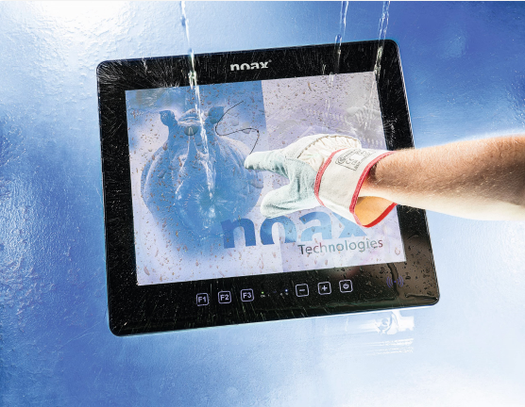

Légende : Le nouveau PC industriel Steel PCAP S19P de noax dans un boîtier V2A en acier inoxydable finement poli, avec homologation externe jusqu’à l’indice de protection IP69K.
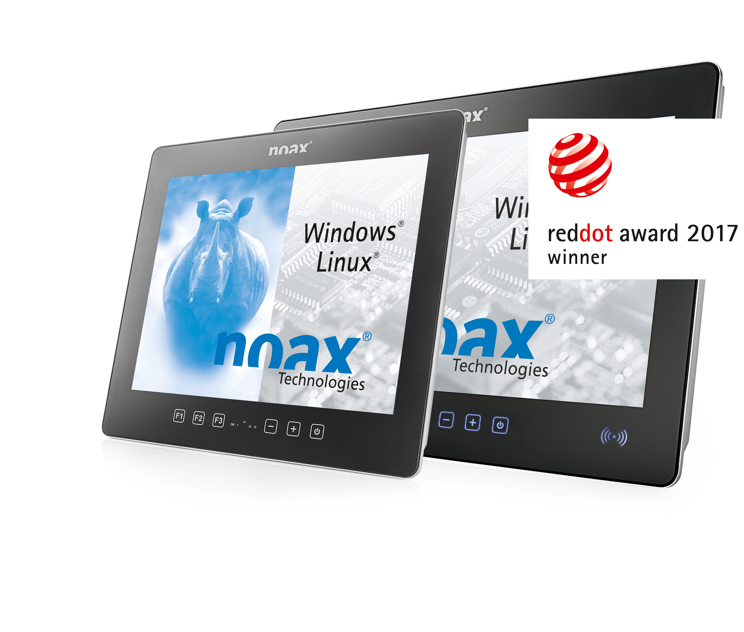

Légende : Le nouveau PC industriel multitactile Steel PCAP S19P de noax pour les applications industrielles exigeantes.

À propos de noax Technologies AG
noax Technologies AG compte parmi les principaux fournisseurs allemands de PC industriels robustes, fiables et de grande qualité. L’entreprise jouit d’une expérience de plus de 25 années dans le développement et la production en interne de systèmes totalement hermétiques. En outre, noax offre à ses clients un vaste éventail de services, allant des conseils au service après-vente et l’assistance en passant par la vente. Les PC industriels de noax sont utilisés aux quatre coins du monde dans des conditions industrielles extrêmes, auprès de sociétés réputées, actives notamment dans les secteurs de l’automobile, de la logistique, de l’agroalimentaire et de la chimie. Ces ordinateurs spécialement conçus pour l’industrie y prouvent quotidiennement leur résistance à la chaleur, au froid, à l’humidité, à la poussière, aux vibrations et aux chocs.

Reproduction autorisée.

Merci de nous envoyer un exemplaire justificatif.

Nous nous tenons à votre disposition pour toute question :

Contact presse noax :

LEAD Industrie-Marketing GmbH
Anita Geßner Tél. : +49 80 22 - 91 53 188
Hauptstr. 46 Fax : +49 80 22 - 91 53 189
D-83684 Tegernsee E-mail : anita.gessner@lead-industrie-marketing.de

